一年级数学第二学期期中试卷
1姓名： 班级： 考场号： 1
……………………… 密 ………… 封 ………… 线 ………… 内 ………… 不 ………… 要 ………… 答 ………… 题 ………………………
文化分 | 卷面分 | 座位号

- 计算题（16分）
12-7 = 14 - 5 = 9 + 8 = 19—9+30=
15-5 = 18 - 9 = 59 - 9 = 15—8+2=
50+8= 45 - 5 = 30 + 5 = 11+9—4=
87-7= 8 + 40= 88 - 8= 12+7-8=

二、填空题（22分）
1. 48是由（ ）个十和（ ）个一组成的。
2.，由7个十和9个一组成的数是（ ），读作（ ）
3. 79和81中间的数是（ ），也可以说，与（ ）相邻的两个数是（ ）和（ ）。
4. 一张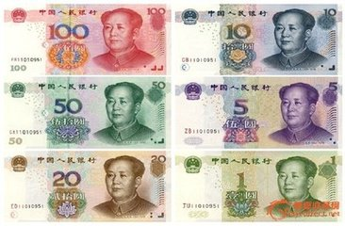可以换（ ）张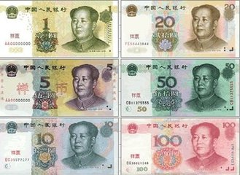 ，可以换（ ）张
5.在○里填上“＞”“＜”或“=”。
15—8○7 13—6○8 6+3○13—4
7个一○7个十 9个一○1个十 6个十○ 5个十
6.在括号里填上合适的数。
5+( )=14 4+( )=11 7+ ( )=12
8+( )=13 9+( )=17 7+( )=15

三、写数(9分)
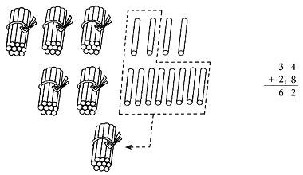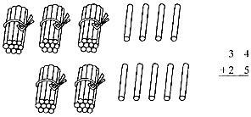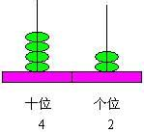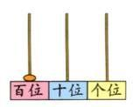
( ) （ ） ( )

四、分一分（18分）
1.
① ② ③ ④
按物品的种类分：（ ）和( ）（3分）
按物品的数量分：（ ）和( ）（3分）
2.按图形的形状分一分，再涂一涂，填一填。（12分）


（ ）个 （ ）个 （ ）个 （ ）个

五、你能把墙补好吗？在右边括号内填上序号。（5分）
① ②
（ ） （ ）
③ ④
⑤ （ ） （ ）

（ ）
六、连一连 （8分 ）
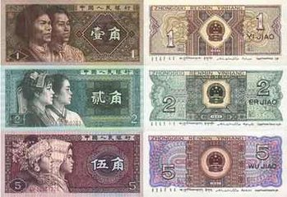 100元
5角
1元
10元
七、解决问题（22分）
1. 他们一共跳了多少下？（4分）
我跳了9下。
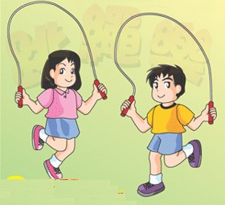
我跳了30下。

2.兔宝宝在森林里捡了一17个 ，吃了9个，还剩下多少个？（4分）
3.小女孩比小男孩多拍几下?（4分）
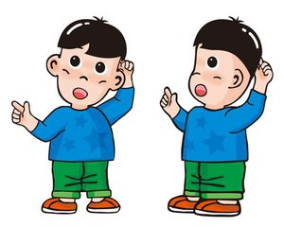
我拍了20下
我只拍了9下
已经坐了8人
4. 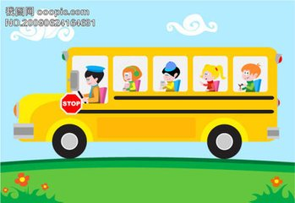
限乘16人
还有7个人要上车，车上的座位够吗？（4分）

5. 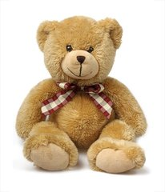 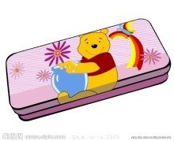 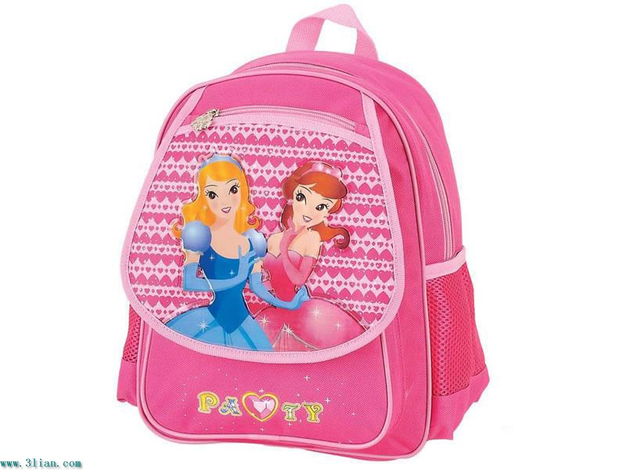 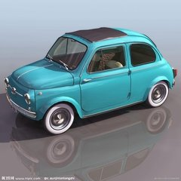
8元 6元 20元 11元
（1）买一辆和一个一共要付多少钱？（2分）

（2）买一个和一辆一共要付多少钱？（2分）

（3）买一个比一个贵多少钱？（2分）

一年级下册数学期中试卷答案
- 计算题（16分）
12 -7 =5 14 - 5 =9 9 + 8 =17 19—9+30=40
15 - 5 =10 18 - 9 = 9 59 - 9 =50 15—8+2=9
50 + 8 =58 45 - 5 =40 30 + 5 =35 11+9—4=16
87 - 7=80 8 + 40=48 88 - 8=80 12+7-8=11
二、填空题（22分）
1. 48是由（4）个十和（8）个一组成的。
2.，由7个十和9个一组成的数是（79），读作（七十九）
3. 79和81中间的数是（80），也可以说，与（80）相邻的两个数是（79）和（81）。
4. 一张可以换（2）张 ，可以换（10）张
5.在○里填上“＞”“＜”或“=”。
15—8=7 13—6<8 6+3=13—4
7个一<7个十 9个一<1个十 6个十> 5个十
6.在括号里填上合适的数。
5+(9)=14 4+(7 )=11 7+ (5)=12
8+(5)=13 9+(8)=17 7+(8 )=15
三、写数(9分)
( 35 ) ( 42 ) ( 100 )

四、分一分（18分）
1.
① ② ③ ④
按物品的种类分：（①③ ）和(②④）（3分）
按物品的数量分：（①④）和(②③）（3分）
2.按图形的形状分一分，再涂一涂，填一填。（12分）

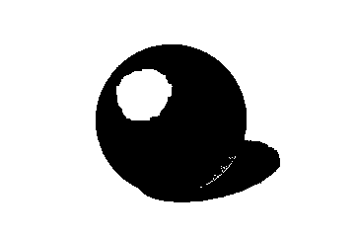

（5）个 （3）个 （3）个 （4）个
五、你能把墙补好吗？（5分）
① ②
（① ） （④）
③ ④
⑤ （③） （⑤ ）

（②）
六、连一连 （8分 ）
100元
5角
1元
10元
七、解决问题（22分）
1. 他们一共跳了多少下？（4分）
我跳了9下。
我跳了30下。
30+9=39(人)
2.兔宝宝在森林里捡了一17个 ，吃了9个，还剩下多少个？（4分）
17-9=8(个)
3.小女孩比小男孩多拍几下?（4分）
我拍了20下
我只拍了9下
20-9=11(下)
4.
已经坐了8人
限乘16人
还有7个人要上车，车上的座位够吗？（4分）
7+8=15(元) 15<16
答:车上的座位够.
5.
8元 6元 20元 11元
（1）买一辆和一个一共要付多少钱？（2分）
11+8=19(元)
（2）买一个和一辆一共要付多少钱？（2分）
20+11=31(元)
（3）一个比一个贵多少钱？（2分）
20-6=14(元)

